**ПРЕЗЕНТАЦИЯ – РЕКЛАМНЫЙ ТУР 23 ИЮЛЯ 2024г.**

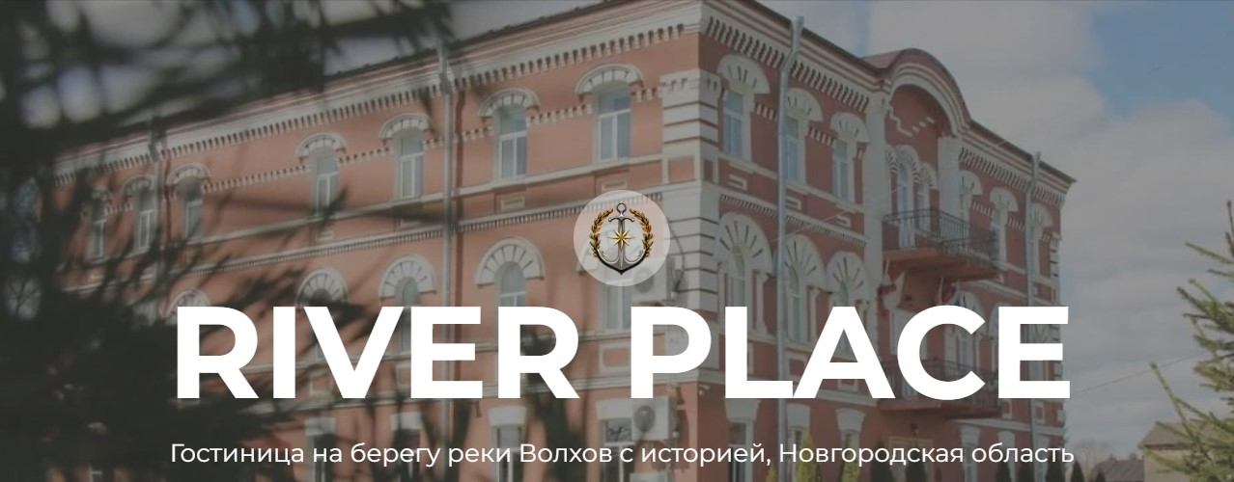



Знакомство с вновь открывшейся гостиницой **River Place** в Новгородской области, а также презентация туристического потенциала **Чудовского района Новгородской области.**

Организуется с целью: знакомства с объектамиЧудовского района Новгородской области, для реализации туристических продуктов туристам.

Программа организуется для профессионалов туристической отрасли, представителей СМИ (официально зарегистрированные) и руководителей крупных профсоюзных организаций.  
  
Регистрационный сбор -800 рублей, дорога на поезде «Ласточка» СЗППК №7001 до Чудово организуется и оплачивается участниками – самостоятельно. Трансфер от ж/д станции Чудово организуется принимающей стороной.

Мероприятие пройдет в формате инфо-тура 23 июля 2024 г. по адресу: Новгородская область, Чудовский район, поселок вблизи ж/д станции Волхов мост, ул. Школьная, д. 6.

**Программа мероприятия:**

|  |  |
| --- | --- |
| 07:00 | Встреча представителей туристической индустрии Санкт-Петербурга и Ленинградской области на Московском вокзале в Санкт-Петербурге |
| 07:26 | Отправление поезда «Ласточка» СЗППК №7001 из Санкт-Петербурга (Московский вокзал) |
| 08:53 | Прибытие в Чудово |
| 09:00 – 10:00 | Экскурсия по вокзалу г. Чудово (краткий экскурс в историю вокзала), посещение Церкви Казанской иконы Божьей матери (экскурсия от отца Сергия), свободное время |
| 10:15 – 10:30 | Трансфер в гостиницу River Place |
| 10:30 – 11:00 | Приветственный фуршет и мини-концерт на территории гостиницы |
| 11:00 – 11:30 | Презентация гостиницы River Place и туристического потенциала Чудовского района Новгородской области в конференц-зале гостиницы |
| 11:30 – 13:30 | Экскурсия по гостинице и ее окрестностям, свободное время для активностей на территории гостиницы. В программу включено: катание на лодках, багги, пейнтбол и т.д. |
| 13:30 | Обед |
| 14:00 – 18:00 | Экскурсионная программа по Чудовскому району (посещение дома-музея Н.А. Некрасова и дома-музея Г.И. Успенского Посещение Церкви Казанской иконы Божьей матери) |
| 18:00 – 19:00 | Свободное время |
| 19:21 | Отправление поезда «Ласточка» № 7003 в Санкт-Петербург |
| 21:00 | Прибытие в Санкт-Петербург (Московский вокзал) |

Гостиница **River Place**- Усадебный дом купцов Чупаевых, памятник архитектуры ХIX века, расположен в живописном месте на берегу реки Волхов, неподалеку от станции Волхов Мост, в 10 минутах езды от центра города Чудово и 45 минутах езды от города Великий Новгород.  
Отель оснащен современными номерами, со спутниковым телевидением и индивидуальными ванными комнатами.

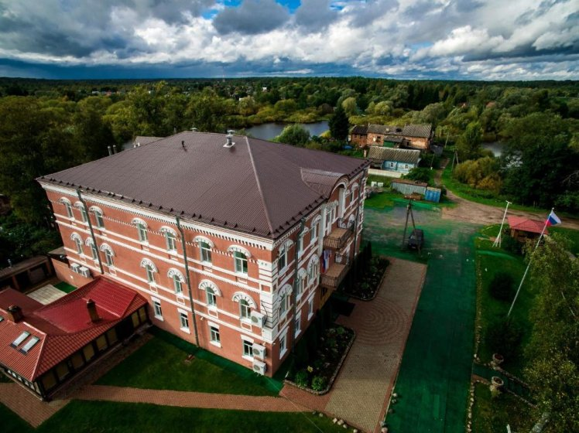

Просим Вас подтвердить участие в мероприятии не позднее 15 июля 2024 г.

Хотим сообщить, что с билетами на Ласточку на эту дату есть проблема, поэтому для нашей группы стоит бронь, после подтверждения Вам будет направленна ссылка для оплаты билетов, но если у Вас есть возможность выкупаете самостоятельно.

Для участников мероприятия из Великого Новгорода будет организован трансфер из Великого Новгорода (туда и обратно)

Заявки для участия от туристических компаний включают:  
Название компании, сайт компании, краткое описание деятельности компании (1-2 абзаца)  
Ф.И.О., должность – участника тура  
Паспортные данные участника.  
Контактные данные компании.  
ИНН компании.  
Сайт.  
Контактные данные участника.  
Подписывается руководителем, печать.  
Формы заявок на участие.  
!!! Высылаются: Заявка с подписью и печатью в формате PDF+ копия без печати и подписи в формате Word.  
  
Заявки для участия от СМИ включают:  
Название СМИ;  
Регистрационный номер СМИ  
Сайт.  
Ф.И.О. , должность – участника тура  
Паспортные данные участника.  
Контактные данные компании.  
Контактные данные участника.  
Детально расписывается какая публикация, сюжет или интервью в каком формате, когда и каком объеме будет опубликована/выйдет в эфир.  
Подписывается руководителем, печать.  
Формы заявок на участие.  
!!! Высылаются: Заявка с подписью и печатью в формате PDF+ копия без печати и подписи в формате Word.  
  
Заявки для участия от профсоюзных организаций включают:  
Название компании, сайт предприятия, краткое описание деятельности компании (1-2 абзаца), численность сотрудников.  
Сайт.  
Ф.И.О., должность – участника тура  
Паспортные данные участника.  
Контактные данные предприятия.  
ИНН предприятия  
Контактные данные участника.  
Подписывается руководителем, печать.  
Формы заявок на участие.  
!!! Высылаются: Заявка с подписью и печатью в формате PDF+ копия без печати и подписи в формате Word.  
  
«ТУРИСТИЧЕСКИЙ КЛАСТЕР САНКТ-ПЕТЕРБУРГА И СЕВЕРО-ЗАПАДНОГО ФЕДЕРАЛЬНОГО ОКРУГА»

Заявки направлять на [info@tourclusterspb.ru](mailto:info@tourclusterspb.ru)  
Вопросы пишите на Вацап +79219538377  
Вступайте в нашу группу:  
<https://vk.com/public200382309>



